Вивчаємо рідний край

Дослідницька робота
на тему
«Історія Шпитальної та суміжних із нею вулиць»

вчителя історії
Львівської гімназії «Престиж»
Колодюк Ольги Степанівни

Львів-2022
Зміст с.
Вступ 3
I Вулиця Шпитальна – одна з найстаріших на передмісті 4
II Визначні будівлі 6
III Суміжні до Шпитальної вулички 8
Висновки 12
Список використаної літератури 13

Вступ
Львів – місто з особливою, властивою йому романтикою і шармом камерних міських пейзажів… людей… запахів… звуків… тіней… епох… легенд і міфів, і чогось ще, що можна лише відчути але годі передати словами. Романтизм Львова відчувається в старовинних вузеньких вуличках, у неповторних подвір’ях, в його парках та скверах, що додають свіжості та затишку: в чудових панорамних краєвидах, що відкриваються з львівських пагорбів… Львів це місто інтимне, сентиментальне, що кличе до почуттів. Львів знайомить з різними гранями місцевої романтики: романтики старовини, несподіваних ракурсів, захопливих легенд і ще більш захопливих фактів… романтика львівського подвір’я… старого цвинтаря, романтика старезної львівської бруківки, кам’яні лабіринти, екзотичні назви та написи…
Кожного дня поспішаючи на роботу чи на навчання, йдемо чи їдемо до болю знайомими вулицями і навіть не замислюємо над тим, що на них творилась історія, на них виростали споруди, які й досі мають ціннісне значення для міста; продовжуємо вимірювати кроками вишліфувану черевиками бруківку різного історичного віку бруківку, і навіть не помічаємо, що проходимо повз витвори архітектурного мистецтва, які ніде, як у Львові, не побачиш…
Кожен рік чи навіть кожен день несе в собі щось нове. Дещо заносить у будинки, дещо залишає просто на вулицях. Нам же залишається тільки спостерігати за цими змінами, але не забувати шляху який пройшли…

Незглибна часу таїна… знимки старого Львова…
З ріки стрімкої виловлена мить…
У чорно-білім, крізь сльозину, – гама кольорова,
Коли теперішнє – душевно зрить
Андрій Содомора
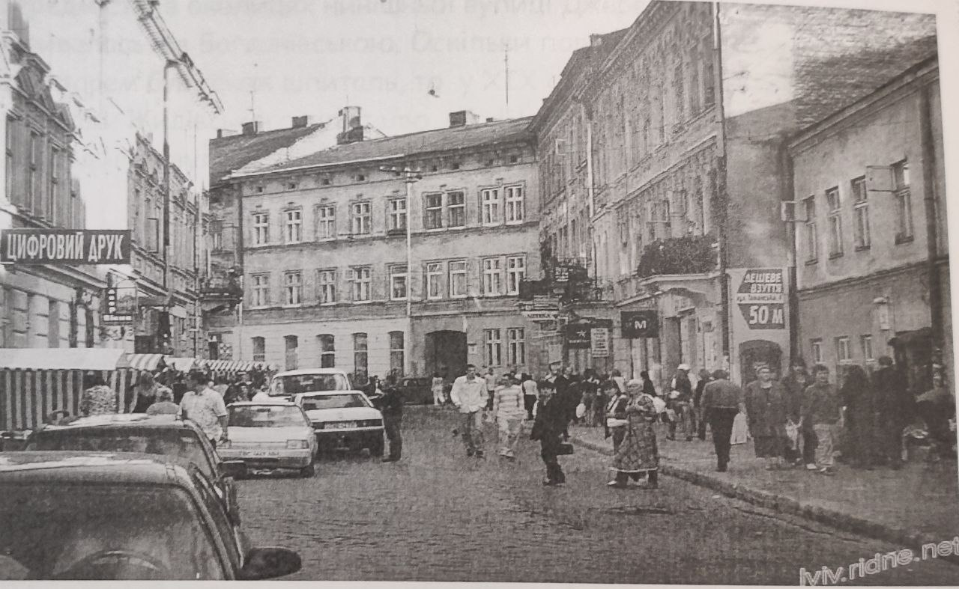
I Вулиця Шпитальна – одна з найстаріших на передмісті
Вулиця Шпитальна – вулиця у Галицькому районі Львова, що простягається від вулиці Городоцької до стику вулиць Базарної, Джерельної і Шолом-Алехейма. Вулиця розташована поблизу давнього передміського єврейського кварталу. Була межею старого єврейського цвинтаря. Не пізніше 1664 року зафіксована перша офіційна назва – «Богданівська». Пізніше називалась «Вулицею бровару», «Жидівською цвинтарною», 1844 року зафіксовано назву «Юденфрідґофгассе». Згодом у 1864 році зустрічається «вулиця Жидівського шпиталю» (шпиталь
розташований дещо вище, на вулиці Раппопорта). Остаточна назва – «Шпитальна» прийнята 1871 року і досі не змінювалась.
Вулиця Шпитальна, що сполучає вул. Городоцьку з Джерельною – одна з найстарших на передмісті. З XIV ст. це була дорога до Гебрейського цвинтаря, тому й до XIX ст. називалась Жидівською Цвинтарною. Коли у XVIII ст. вірменський купець Богдан Доновакович заснував оселю та юридику на сьомій осаді Краківського передмістя (в околицях нинішньої вулиці Джерельної), то дорога називалась ще Богданівською. Оскільки поряд з Гебрейським цвинтарем був також шпиталь, то у XIX ст. вулицю все частіше називали Жидівського шпиталю, або Шпитальною. У 1871 р. магістрат затвердив за вулицею назву Шпитальної, яка існує донині.
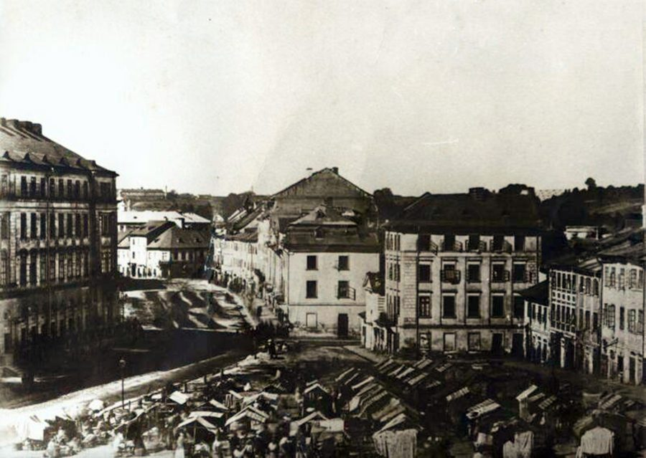

II Визначні будівлі
Більшість будинків на вулиці Шпитальній споруджено у кінці XIX – на поч. XX ст., але без особливих естетичних принад. На межі XIX – XX ст. вулиця перетворилася на суцільний базар. Винятком є п’ятиповерхова наріжна будівля, з додатковими двома поверхами на мансардному даху сучасного торгового дому «Магнус». Ця споруда зі скла і бетону є першим зразком раннього функціоналізму, вірніше конструктивізму, на львівському ґрунті.
Торговельний центр «Магнус» (Шпитальна, 1, Городоцька, 10) збудований у стилі раціональної сецесії фірмою Міхала Уляма за проектом Романа Фелінського у 1912-1913 роках. Відреставрований у 2002-2003 роках.
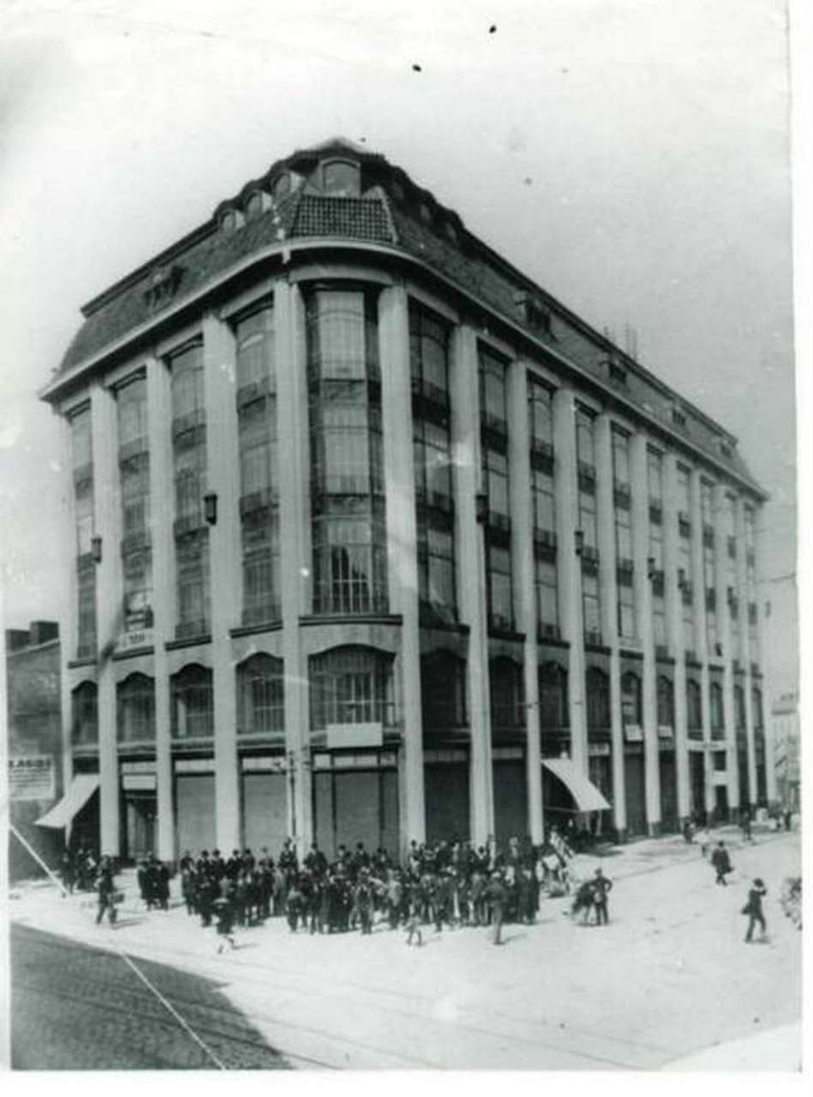
Синагога «Ковеа ітем лє Тора» (в перекладі – час призначений для тори). Збудована 1878 року за проектом Еміля Возньяковського

синагога в стилі ампір. 1893 року реконструйована за проектом Міхала Фехтера . Зруйнована в часи фашистської окупації. Нині на цьому місці торговельні кіоски.
Шпитальна №4. В цьому будинку в останній третині XIX століття працювала скульптурна майстерня родини Юдем, що спеціалізувались на виготовленні надгробних плит для єврейського цвинтаря. Пізніше майстерня належала спадкоємцям – родині Манделів.
Шпитальна №9. Будинок у стилі функціоналізму, на куті з вулицею Данилишина. Збудований 1935 року як торговельний склад галантерейної фабрики. Архітектори Максимільян Когут і Юзеф Тіш.
Шпитальна №21. Нині в будинку розташований готель «Старий Краків».
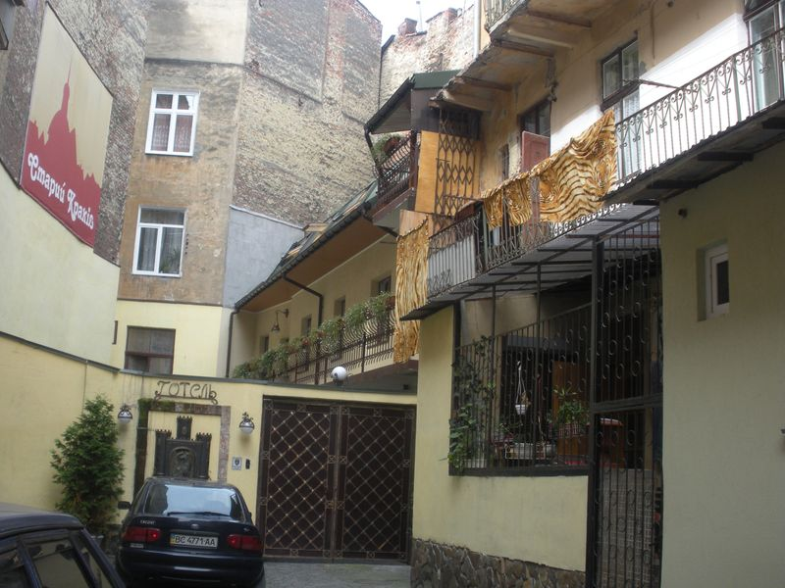

III Суміжні до Шпитальної вулички
Від парного боку вул. Шпитальної наприкінці XIX ст. проклали кілька вулиць і розділили їх на парцелі під забудову. Перша з них – Котлярська, що сполучає вул. Шпитальну з вул. Балабана. Вона була прокладена і названа так у 1885 р. Раніше тут були майстерні з виробництва котлів та великий сад. Котлярством займалась родина Шранців, чиї майстерні розташовувалися також на сусідніх вулицях. У1946-1993 рр. вулиця називалася Котельною.
Під будинок № 6 стоїть триповерхова кам’яниця в стилі історизму 1890-х рр. з нетиповим фасадом, Два ризаліти, у яких влаштовані широкі брами, завершуються аттиками з картушами. В них ще зберіглися літери «М» від імені і прізвища Менделя Майзельса, господаря будинку та лазні, яка працювала тут до 1980 – x рр. Її попередником був невеликий ставок з купальнею, який видно на цьому місці на планах міста 1870-x рр.
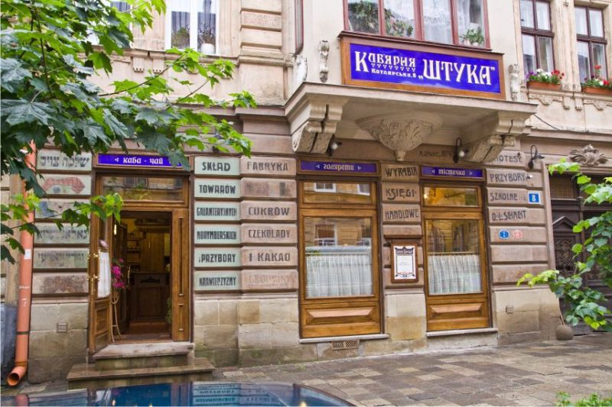

При вул. Котляревській, 8 – триповерхова чиншова кам’яниця 1890-х родини Кранців зі стандартним декором у стилі історизму. Під центральним аттиком зберігся на третьому поверсі балкон з металевим неоренесансним поруччям. Його вишуканість підкреслюють пілястри іонічного ордеру. На першому поверсі збереглися старі металеві жалюзі та рекламні написи польською та ідіш, зокрема палітурника та торговця канцелярськими товарами Озіаша Лайба Шахта. Зараз тут кав’ярня «Штука». На початку XX ст. Яків Штрог провадив в кам’яниці «Гебрейську кухню», а на подвірї функціонувала фабрика ниток «Золотий корабель» («Zloty Okret») фірми «Цаум і Ко».
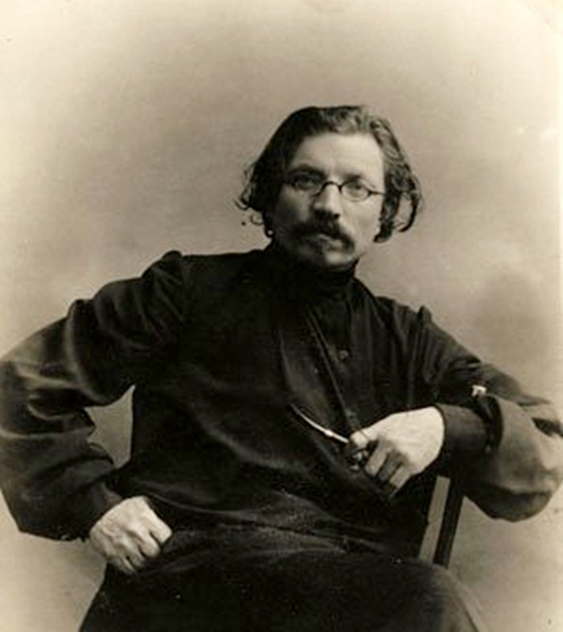

Цікаво, що у 1905-1907 рр. в одному з будинків, що на вул. Котлярській, мешкав відомий класик світової літератури, єврейський письменник Шолом-Алейхем. Тут він написав оповідання «Йосиф», «Два антисеміти». У своїх спогадах він з теплотою згадував час, проведений у нашому місті: «Львів, бачите, це вже зовсім не те, що Броди. По-перше, саме по собі місто-чистота, ширина, краса! Не надивишся. Тобто, звичайно, є і у Львові вулиці такі ж, як у Бродах по котрих і серед літа можна пройти лише у глибоких галошах і заткнувши носа. Зате посеред міста є сад, у котрому дозволяється гуляти всім, навіть козам. Вільна країна!... . А які люди! . Мама говорить, що від Бродів до Львова, як від землі до неба…»
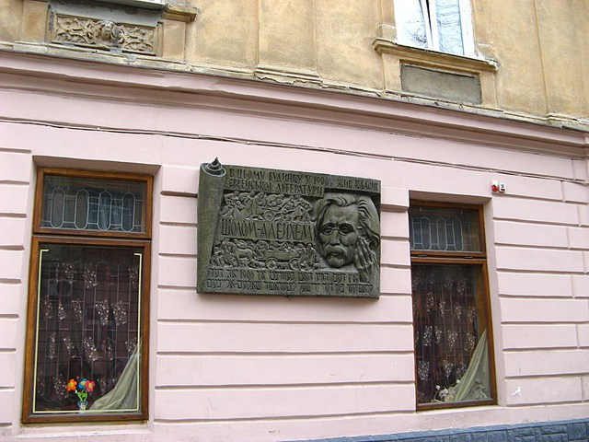
Меморіальна дошка Ш. Алехейма
Шпитальну з Котляревською сполучає вулиця Таманська, що була прокладена на початку 1890-х, а назву отримала лише у 1895 р. У пам'ять заслуженої для міста родини львівської родини патриціїв Алембеків, яка вигасла у 1704 р. З 1946-го названа Таманською, від півострова Тамань, на якому в 1792 р. висадилися українські козаки
Чорноморського війська на чолі з Антоном Головатим для поселення на землях вздовж р. Кубані.
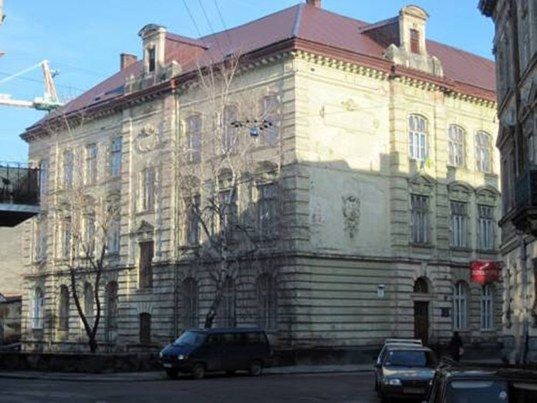
Львівський технологічний ліцей.
При вул. Таманській, 11, поміж вулицями Ляймберга та Котлярського, в оточенні дерев, стоїть триповерхова будівля колишньої міської школи ім. Тадеуша Чацького, збудована у 1891 р. за проектом архітектора Альфреда Каменобродського в стилі історизму. Рік побудови зазначено на бічному фасаді. На чільному фасаді збереглися три герби Львова австрійського періоду. Будівля у плані нагадує літеру «П». має дві брами на чільному фасаді з боку вул. Таманської. Класні зали розташовані вздовж головного фасаду і бокових крил, у торцях яких влаштовані санвузли. Для оздоблення фасадів використані елементи норенесансу та необароко

Висновки
Отже, забудова вулиці Шпитальної та суміжних із нею вуличок – це класицизм, сецесія та конструктивізм 30-60-х років. Та найголовніше те, що той Львів, ті вулиці, котрі ми спостерігаємо зараз не дійдуть до наших нащадків. Зникають старі речі, предмети побуту, технічні споруди, що були колись обличчям вулиць, площ, подвір’їв Львова…
Тож закликаю вас, мої дорогі однолітки, вивчайте рідне місто, його історію, його вулички, сквери, площі, будівлі!... Будьте тим містком, котрий єднає покоління, бо ті покоління, що будуть жити далі – будуть любити своє місто і свою вуличку так, як цього навчите ви їх… Будьмо гідними нашими нащадків!

Використана література:
- Мельник І. Довкола Високого Замку шляхами й вулицями Жовківського передмістя та північних околиць міста Львова. – Львів: Апріорі, 2010.
- Мельник Б. В. Довідник перейменувань вулиць і площ Львова. – Львів: Світ, 2001.
- Архітектура Львова: Час і стилі. XIII–XXI ст. – Львів: Центр Європи, 2008.
- Бойко О. Синагоги Львова. – Львів: ВНТЛ-Класика, 2008.
- Николишин Ю. Благословенне місто Львів. – Львів: Апріорі, 2014.
- І. Лемко, В. Михалик, Г.Бегляров 1234 вулиці Львова. – Львів: Апріорі, 2009.

